Projet : Prévision de la Consommation Énergétique des Foyers au Royaume Uni
Contexte Général : Vous allez travailler sur le jeu de données " Foyers au Royaume Uni ". Votre mission est de développer des modèles capables de prévoir la consommation électrique de différents types de foyers (segments ACORN). Ce projet vous amènera à explorer les données, à comprendre les comportements de consommation, à modéliser l'impact de la météo, et enfin à construire et évaluer des modèles de prévision à court et moyen termes.

Objectifs et Déroulement du projet (par groupe) : Chaque groupe se concentrera sur trois segments ACORN (qui vous seront attribués, disponibles dans le dossier data/02_processed). Pour ce(s) segment(s) :
- Phase 1 : Analyse et Caractérisation
  - Analyser de façon exploratoire les profils de consommation électrique typiques (journaliers, hebdomadaires, saisonniers si possible).
  - Quantifier l'influence des conditions météorologiques (notamment la température) sur la consommation.
  - Identifier les dynamiques temporelles clés (autocorrélation, saisonnalités). Cette phase est cruciale pour bien comprendre les données avant de modéliser.
- Phase 2 : Prévision à Court Terme (Horizon 48h - pas de 30 minutes)
  - Développer un modèle pour prévoir la consommation électrique au pas de 30 minutes pour les 48 prochaines heures : pour la période du 13 janvier 2014 à 00:00 au 14 janvier 2014 à 23:30.
  - Utiliser les données historiques antérieures à cette période pour l'entraînement et la validation de votre modèle.
  - Évaluer rigoureusement la performance de votre modèle.
- Phase 3 : Prévision à Moyen Terme (Horizon 1 mois - pas journalier)
  - Développer un modèle pour prévoir la consommation électrique journalière agrégée pour un mois complet : du 13 janvier au 13 février 2014).
  - Utiliser les données historiques antérieures à ce mois pour l'entraînement et la validation.
  - Évaluer rigoureusement la performance de votre modèle.
- (Bonus) Phase 4 : Restitution Interactive
  - Présenter vos analyses, modèles et résultats de prévision de manière interactive à l'aide d'un tableau de bord développé avec Streamlit ou Dash (Streamlit est plus simple à prendre en main pour des débutants).
Données Fournies :
- Données de consommation électrique (prétraitées sous forme de profils moyens par segment ACORN). La période historique pour l'entraînement sera précisée (ex: données de 2012-2013).
- Données météorologiques historiques (température, humidité, vitesse du vent, etc.) synchronisées avec les données de consommation.
- Données des jours fériés
- Pour les périodes de prévision (13-14 janvier 2014 et du 13/01/2014 au 13/02/2014), vous utiliserez les données météorologiques réelles de ces périodes comme si elles étaient des prévisions parfaites.

Critères d'Évaluation Principaux :
- Qualité de l'Analyse Exploratoire (Phase 1) : Profondeur de la compréhension des données, pertinence des visualisations et des interprétations.
- Rigueur de la Démarche de Modélisation (Phases 2 & 3) : Choix justifiés des modèles, stratégie de validation correcte, feature engineering pertinent.
- Performance des Prévisions : Qualité des prévisions mesurée par des métriques appropriées (RMSE).
- Clarté et Pertinence de la Restitution : Qualité de la présentation orale, clarté des explications, et (pour le bonus) qualité, interactivité et utilité du tableau de bord Dash/Streamlit.
- Travail d'Équipe et Gestion de Projet : Capacité à collaborer efficacement et à livrer un projet complet dans les temps.
Quelques conseils :
- Commencez simple : Implémentez toujours un modèle de référence simple (baseline) pour pouvoir juger de la plus-value des modèles plus complexes.
- Itérez : Ne cherchez pas la perfection du premier coup. Construisez une première version de vos modèles, évaluez-la, puis améliorez-la.
- Communiquez : Échangez régulièrement au sein de votre groupe, partagez vous les tâches et n'hésitez pas à solliciter les encadrants.
- Soyez critiques : Portez un regard critique sur vos propres résultats. Un modèle n'est jamais parfait.
- Arborescence suggérée pour votre projet :
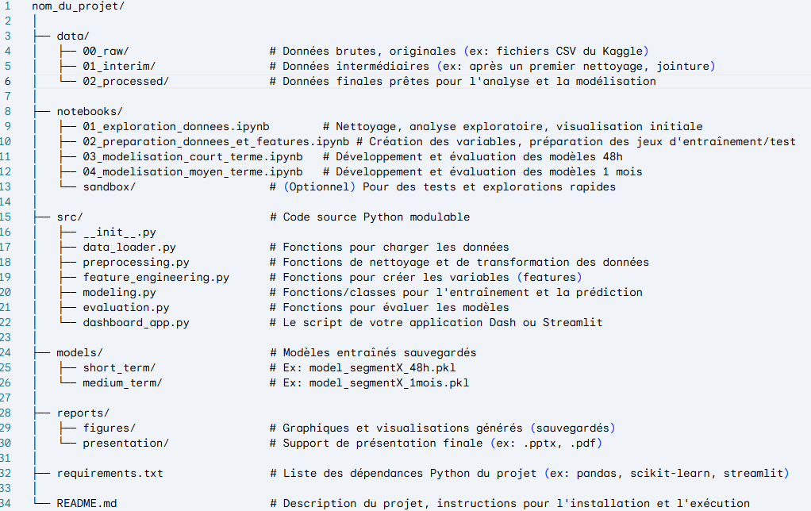

Bon projet à tous !

Deux versions des fichiers sont disponibles en csv et en parquet. Utilisez de préférence « parquet » qui permet de conserver les types de données

